Deep learning 을 활용한 전복 나이 맞추기

data 만 주어진 상황에서, 직접 deep learning regression model 찾고 코드 수정하여 개발 해보았습니다.

1. purpose

* 전복의 sex, Length, diameter, height, whole_weight, shucked_weight, viscera_weight, shell_weight 를 활용하여 Ring 의 개수를 예측하고 , ring 의 개수로 age를 확인한다.

Ex) ring 3 개 -> 3 years old , ring 5개 -> 5 years old

2. Data

* Data = ( sex, Length, diameter, height, whole_weight, shucked_weight, viscera_weight, shell_weight , ring )
* 전체 data 개수 = 4177개
* 성별은 수컷=3, 암컷 =2, 유성=1 로 치환
* Data 에서 단위는 표기 되어 있지 않음

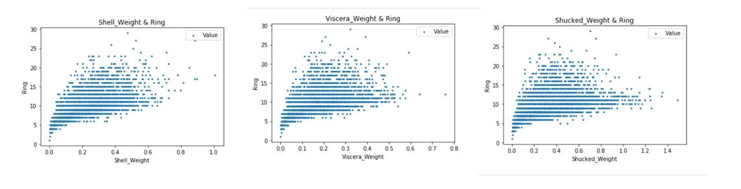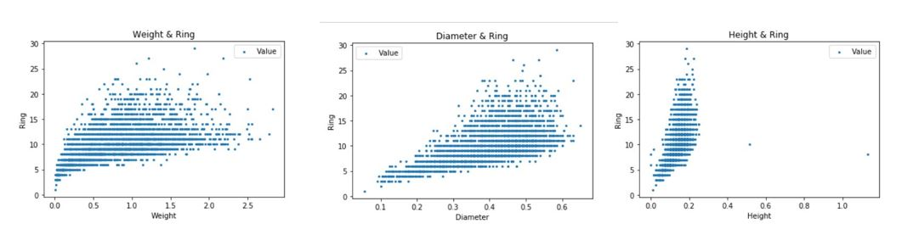

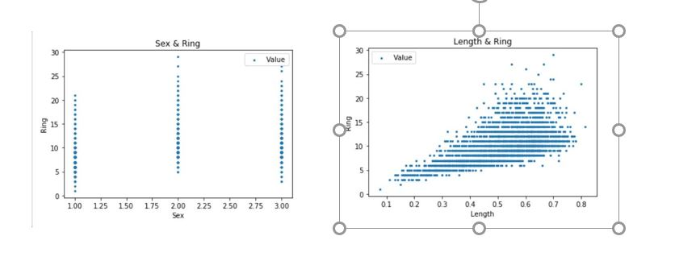

3. Data classification

* Train data 개수 = 2506개(60%)
* Test data 개수= 836개(20%)
* Validation data 개수 = 835 개(20%)

4. Training

* Optimizer = adam
* Loss function = mean squared error
* Epoch = 100
* Batch size = 1

5. Model comparison

|  |  |  |  |
| --- | --- | --- | --- |
|  | basic model | many layer model | many neuron model |
| Layer construction | (Input layer)  node 개수 = 64개  activation fuction = relu  (Hidden layer)  Layer 개수= 4개  node 개수 = 32개  activation fuction = relu  (Output layer)  node 개수 =1개 | (Input layer)  node 개수 = 64개  activation fuction = relu  (Hidden layer)  Layer 개수= 20개  node 개수 = 32개  activation fuction = relu  (Output layer)  node 개수 =1개 | (Input layer)  node 개수 = 128개  activation fuction = relu  (Hidden layer)  Layer 개수= 4개  node 개수 = 64개  activation fuction = relu  (Output layer)  node 개수 =1개 |
| performance | Rmse = 1.78  R2=0.56 | RMSE=2.00  R2=0.44 | RMSE = 2.16  R2 = 0.35 |

6. conclusion

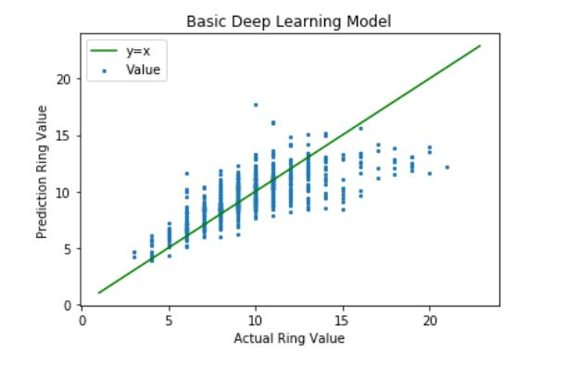

* Value 가y=x 에 근사 할수록 성능이 우수하다고 할 수 있다
* layer, neuron 를 증가 시킨다고 성능이 항상 개선 되지 않는다.